Конспект непосредственно образовательной деятельности в старшей – подготовительной группе по ознакомлению дошкольников с природой на тему: «Круговорот воды в природе».

Задачи:
- формировать представления о круговороте воды в природе;
- развивать умения самостоятельно устанавливать причинно-следственные связи;
- воспитывать бережное отношение детей к воде.
Методы и приемы:
- сюрпризный момент;
- объяснение;
- показ;
- указание;
- поощрение.
Материал: термос с горячей водой, термос со льдом, небольшое зеркало, пипетка, небольшой лоток.

Организация и методика проведения деятельности:
На доске, вырезанная из бумаги, капелька воды.
Воспитатель: - Как тебя зовут?
- Капелька.
Воспитатель: - Что ты здесь делаешь, Капелька?
Капелька: - Я пришла в гости к вам. Хочу предложить всем стать волшебниками. Для этого нужно отгадать три загадки:
Если пить мы захотим, то ее мы вскипятим. (Вода)
Мы с ней очень крепко дружим, утром моемся под душем. (Вода)
Она помогает нам чистыми стать, и вымыть полы и белье постирать. (Вода)
- Вы ответили правильно! Это самое распространенное и удивительное вещество в природе. Невозможно представить жизнь без воды. Сегодня мы попробуем превратить воду в пар, а пар в воду. Постараемся понять, как это происходит в природе.
Выставляется демонстрационная картина, с изображением круговорота воды в природе.
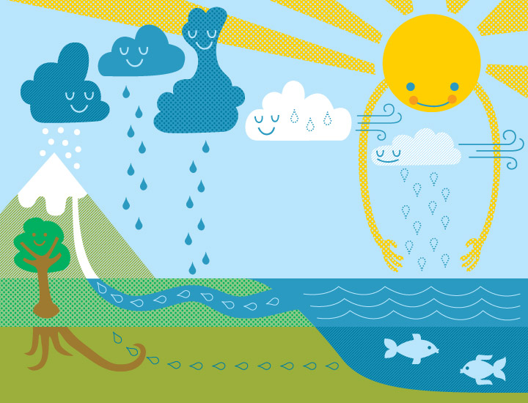
Воспитатель: - Что такое круговорот воды в природе?
Ответы детей.
Воспитатель: Это значит, что вода в природе движется по замкнутому кругу.
Чтобы узнать, какой это круг, представьте, что начался дождь. Возьмем пипетки, наберем воду. Затем капнем на зеркало, когда капель будет много они соберутся в струйку, которая сбежит с зеркала вниз. (проводим опыт с пипеткой).
- Капелька это твои сестрички?
Капелька: - Да, вода состоит из множества таких же капелек как я.
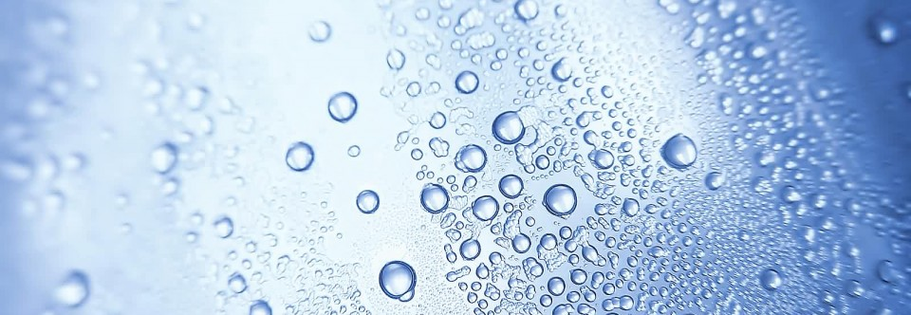
Воспитатель: - Вода в природе встречается в жидком состоянии. Она наполняет ручьи и реки, озера и пруды, моря и океаны.
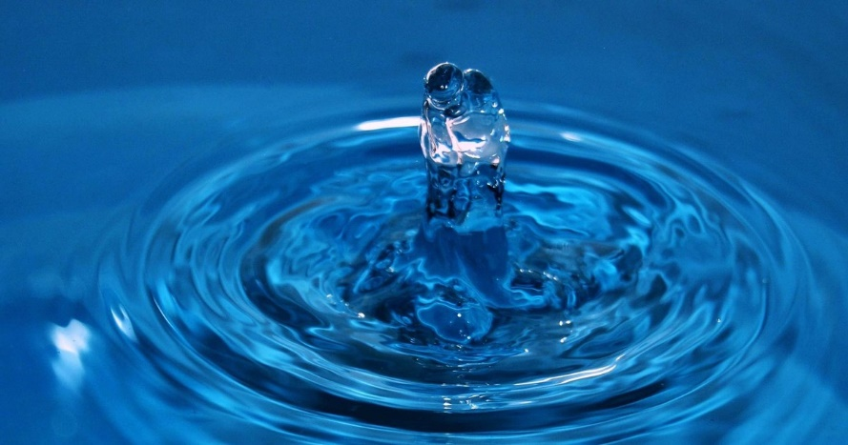
Капелька: - Отгадайте загадку:
"Она бесцветная на вид, но нашу жажду утолит" (вода).
Вот так и мы с сестричками-капельками играем, резвимся, но солнце светит ярко, пригревает. И мои сестрички по одной начинают отделяться и подниматься в воздух. Капельки становятся легче, они летят все выше и выше.
Воспитатель: - Посмотрите, как это изображено на картине.
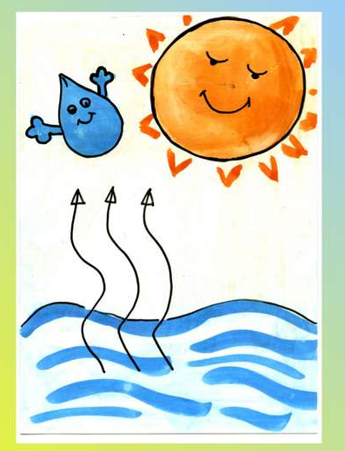

Солнышко сильно припекает, и вода быстро испаряется. Испаряясь, вода превращается в пар, невидимый пар поднимается вверх.
Давайте мы с вами проведем несложный опыт. Я возьму термос с кипятком. Открою крышку (посмотрите, это пар с ним надо обращаться очень осторожно, им можно обжечься так же как кипятком). Помещаю над паром зеркальце. Через некоторое время на поверхности зеркала появятся капельки воды.
- Что с ним произошло?
Дети: - Оно запотело.
Воспитатель: - Так происходит и в природе. У поверхности земли воздух всегда теплее. Чем выше поднимается водяной пар, тем холоднее становится воздух. Пар снова превращается в воду. Образуются облака. Когда капелек воды в облаках собирается очень много, они становятся тяжелыми, крупными. Облако не может их удержать, и капельки воды выпадают дождем на землю. Посмотрите на наше зеркало, пар остыл и снова превратился в воду.
- Куда попадают капли дождя?
Дети: - На землю.
Воспитатель: - Да, часть их возвращается в реку, другая часть проникает в почву и впитывается корнями растений, некоторая часть попадает в подземные реки и ручьи.
- После дождя все хорошо растет, трава, кусты и деревья.
- Ребята, вы теперь знаете, что вода, испарившаяся с поверхности водоемов, почвы, растений, возвращается снова на землю: наполняет реки, озера, моря, питает растения. Она совершает постоянный круговорот. Его можно увидеть на картине.
Капелька: - Ребята, отгадайте загадку "По небу летит из капелек состоит. Капель много соберется, и вода дождем прольется." (Облако)
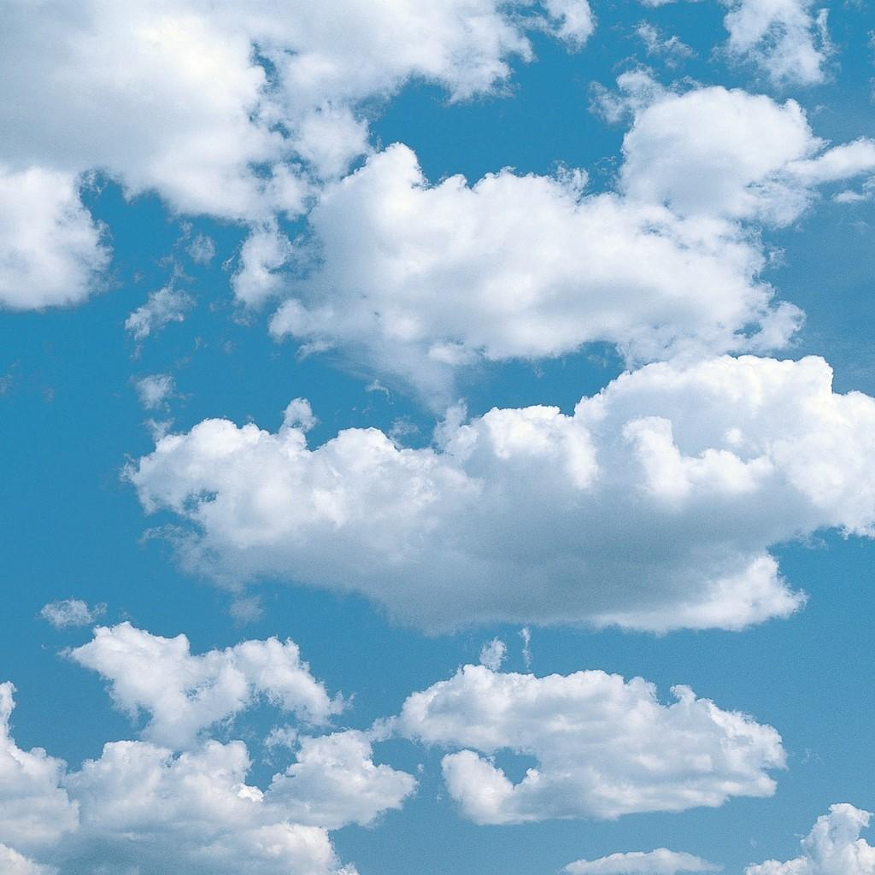
Воспитатель: - Теперь вы знаете, что пар - это газообразное состояние воды.
Ветер переносит облака на большие расстояния. Вот почему вода, испарившаяся в одном месте, может выпасть дождем очень далеко, совсем в другом месте.
- Что происходит с водой зимой?
(Ответы детей)
Воспитатель: Круговорот ее замедляется, но продолжается, только на землю падают не капельки, а снежинки. Снежинки образуются, так же как и капли дождя. Когда очень холодно, капли воды превращаются в кристаллики льда. Они падают на землю в виде снега.
Капелька: - Две веселые сестрички дружно за руки взялись, закружились, словно птички, полетели смело вниз. На сугроб они упали, покрывалом снежным стали. (Снежинки)
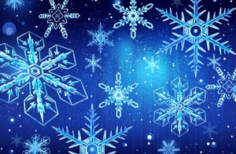
Воспитатель: - У нас есть еще один волшебный термос, он сохраняет не тепло, а холод. В нем у нас кусочки льда. Проведем несложный опыт. Возьмите кусочек льда в руку (руку держите над лоточком). Что происходит со льдом?
Дети: - Он тает.
Капелька: - Да, так происходит весной - снег тает, мы превращаемся в воду. И так повторяется бесконечно.
Воспитатель: - Снег, лед, снежинки, иней - это застывшая вода, вода в твердом состоянии.
Капелька: - Молодцы, ребята. Вы очень меня порадовали. Грустно с вами расставаться, но меня ждут мои сестрички-капельки. До свидания.
Воспитатель: - Ребята что случится, если вода пропадет? Как нужно беречь воду?
Дети: - Не тратить ее зря.
Воспитатель: - Правильно. Помните, что запасы воды на Земле ограничены. Не бросайте в воду пруда и реки - мусор, камни, ветки деревьев.
- Молодцы, как хорошо Вы потрудились.
- Что такое круговорот воды в природе?
Ответы детей.

